TUẦN 34
HOẠT ĐỘNG TRẢI NGHIỆM
CHỦ ĐỀ: AN TOÀN TRONG CUỘC SỐNG
Sinh hoạt theo chủ đề: AN TOÀN TRONG ĂN UỐNG

I. YÊU CẦU CẦN ĐẠT:
1. Năng lực đặc thù:
- Nhận biết được những việc làm cần thiết để đảm bảo an toàn vệ sinh thực phẩm
-Thực hiện được những việc đảm bảo an toàn trong ăn uống hằng ngày.
2. Năng lực chung.
- Năng lực tự chủ, tự học: Tự tìm hiểu các loại thực phẩm an toàn trong ăn uống.
- Năng lực giải quyết vấn đề và sáng tạo: Biết được những thực phẩm an toàn và không an toàn trong ăn uống.
- Năng lực giao tiếp và hợp tác: Biết chia sẻ với bạn về hiểu biết của mình về an toàn trong ăn uống.
3. Phẩm chất.
- Phẩm chất nhân ái: tôn trọng bạn, biết lắng nghe những chia sẻ an toàn trong ăn uống mà bạn đưa ra.
- Phẩm chất chăm chỉ: Chịu khó tìm hiểu cách an toàn trong ăn uống để giới thiệu với các bạn những thực phẩm an toàn.
- Phẩm chất trách nhiệm: làm việc tập trung, nghiêm túc, có trách nhiệm trước tập thể lớp.
II. ĐỒ DÙNG DẠY HỌC
- Kế hoạch bài dạy, bài giảng Power point.
- SGK và các thiết bị, học liệu phụ vụ cho tiết dạy.

III. HOẠT ĐỘNG DẠY HỌC
Hoạt động của giáo viên | Hoạt động của học sinh
1. Khởi động:
- Mục tiêu:
+ Tạo không khí vui vẻ, khấn khởi trước giờ học.
- Cách tiến hành:
- GV mở bài hát “Vệ sinh an toàn thực phẩm” để khởi động bài học.  + GV cùng chia sẻ với HS về nội dung bài hát.  - GV Nhận xét, tuyên dương.  - GV dẫn dắt vào bài mới | - HS lắng nghe.  - HS Chia sẻ với GV về nội dung bài hát.  - HS lắng nghe.
2. Khám phá:
- Mục tiêu: Nhận biết được những việc làm cần thiết để đảm bảo an toàn vệ sinh thực phẩm
- Cách tiến hành:
* Hoạt động 1: Nhận diện việc làm đảm bảo an toàn vệ sinh thực phẩm (Làm việc nhóm 2)  - GV mời HS đọc yêu cầu.  - GV chia lớp thành các nhóm  - GV yêu cầu các nhóm quan sát tranh thảo luận và trả lời các nội dung  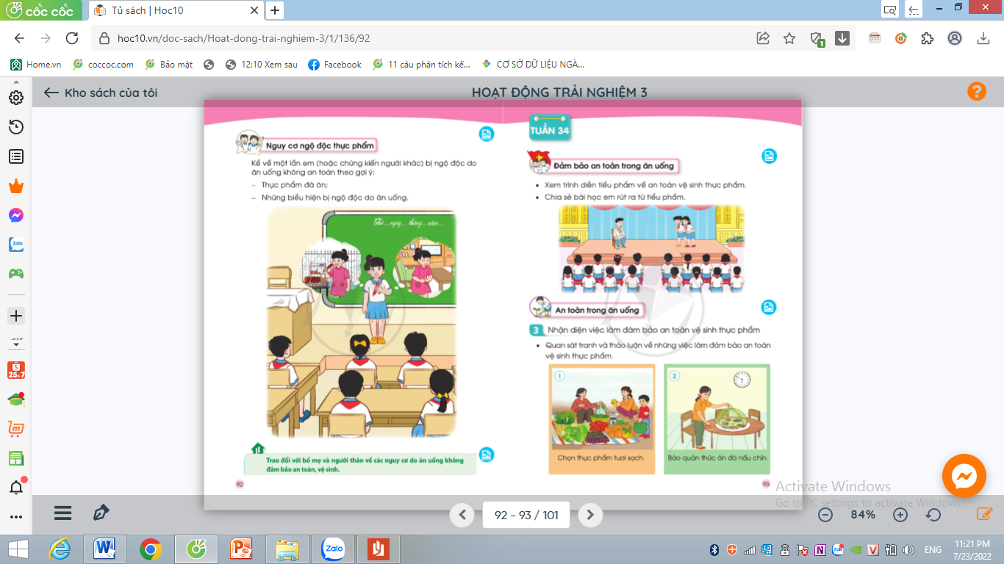  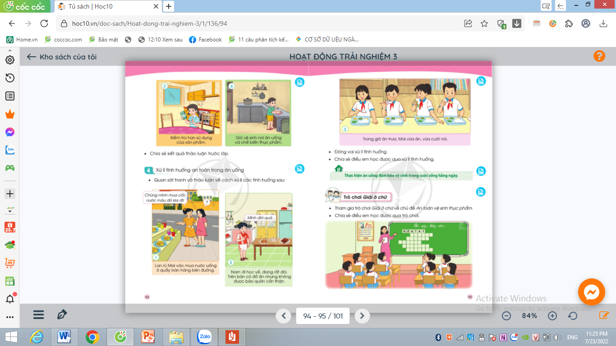  + Nêu nội dung bức tranh  + Nêu sự cần thiết của  - GV mời các nhóm trình bày trước lớp.  - GV mời các nhóm khác nhận xét.  - GV nhận xét chung, tuyên dương.  - GV kết luận: Đảm bảo an toàn vệ sinh thực phẩm là việc làm rất cần thiết để bảo vệ sức khỏe của mình. Những việc làm như : chọn thực phẩm tươi sạch, bảo quản thức ăn đã nấu chín, kiểm tra hạn sử dụng của sản phẩm,...đều góp phần đảm bảo an toàn vệ sinh thực phẩm trong đời sống hằng ngày. | - Học sinh đọc yêu cầu bài  - HS chia nhóm  .-HS thảo luận  -Đại diện các nhóm trình bày ý kiến  -HS lắng nghe
3. Luyện tập:
- Mục tiêu:
+Thực hiện được những việc làm đảm bảo an toàn trong ăn uống ở một số tình huống cụ thể.
- Cách tiến hành:
Hoạt động 2.Xử lí tình huống an toàn trong ăn uống. (Làm việc nhóm 4)  - GV Mời HS đọc yêu cầu bài.  - GV yêu cầu học sinh thảo luận nhóm 4:Quan sát tranh và mô tả lại các tình huống  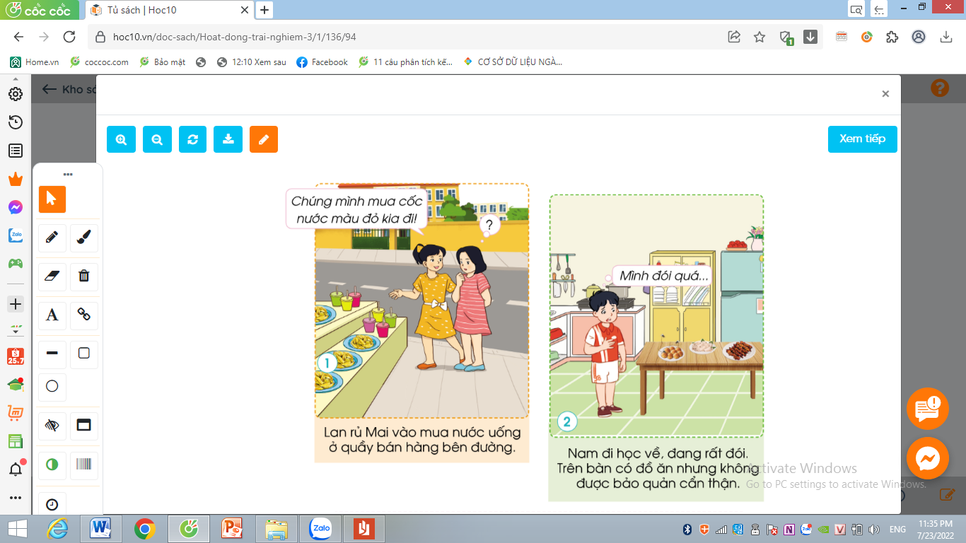  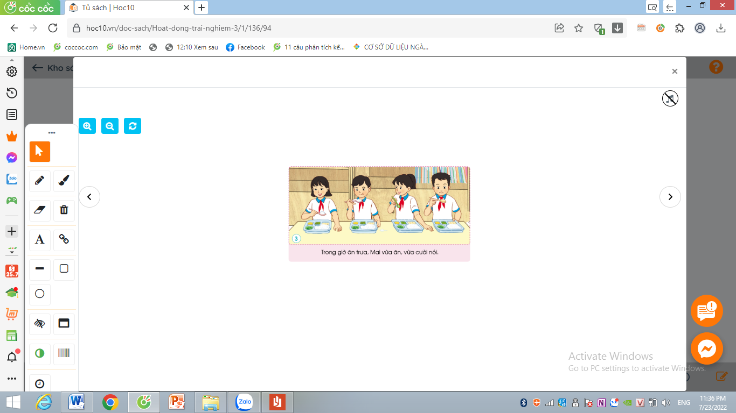  -Các tình huống đưa ra :  + TH1:Lan rủ mai vào mua nước uống ở quầy bán hàng bên đường. Cốc nước màu đỏ trông rất hấp dẫn. Nếu là Mai em sẽ xử lí như thế nào?  +TH2:Nam đi học về, đang rất đói.Trên bàn có đồ ăn nhưng không được bảo quản cẩn thận. Nếu là Nam em sẽ xử lí như thế nào?  +TH3:Trong giờ ăn trưa, Mai vừa ăn vừa cười nói, làm thức ăn rơi vãi ra bàn. Nếu là bạn ngồi ăn cùng Mai, em sẽ nhắc nhở bạn Mai thế nào  -GV giao tình huống, phổ biến nhiệm vụ  - GV yêu cầu các nhóm thảo luận về cách xử lí tình huống và thực hành đóng vai xử lí tình huống  - Các nhóm trình bày  - GV mời các nhóm khác nhận xét.  - GV nhận xét chung, tuyên dương.  - Gv kết luận: Các em hãy lưu ý thực hiện ăn uống đảm bảo vệ sinh an toàn thực phẩm hằng ngày và nhắc nhở mọi người xung quanh cùng thực hiện. | - 1 HS đọc yêu cầu bài.  - Học sinh chia nhóm  -HS lắng nghe  -Các nhóm nhận nhiệm vụ  -Các nhóm thảo luận  -Các nhóm trình bày về xử lí tình huống và đóng vai  -HS lắng nghe
4. Vận dụng.
- Mục tiêu:
+ Củng cố những kiến thức đã học trong tiết học để học sinh khắc sâu nội dung.
+ Vận dụng kiến thức đã học vào thực tiễn.
+ Tạo không khí vui vẻ, hào hứng, lưu luyến sau khi học sinh bài học.
- Cách tiến hành:
- GV nêu yêu cầu và hướng dẫn học sinh về nhà tìm hiểu và thực hiện ăn uống đảm bảo vệ sinh trong cuộc sống hằng ngày  - Nhận xét sau tiết dạy, dặn dò về nhà. | - Học sinh tiếp nhận thông tin và yêu cầu để về nhà ứng dụng.  - HS lắng nghe, rút kinh nghiệm
IV. ĐIỀU CHỈNH SAU BÀI DẠY:
.......................................................................................................................................
.......................................................................................................................................
.......................................................................................................................................

HOẠT ĐỘNG TRẢI NGHIỆM
CHỦ ĐỀ: AN TOÀN TRONG CUỘC SỐNG
Sinh hoạt cuối tuần: TRÒ CHƠI GIẢI Ô CHỮ

I. YÊU CẦU CẦN ĐẠT:
1. Năng lực đặc thù:
- Học sinh có thêm hiểu biết về chủ đề : An toàn vệ sinh thực phẩm
2. Năng lực chung.
- Năng lực tự chủ, tự học: Biết giải được các ô chữ về an toàn vệ sinh thực phẩm.
- Năng lực giải quyết vấn đề và sáng tạo: Biết giải nahnh và chính xác các ô chữ.
- Năng lực giao tiếp và hợp tác: Biết chia sẻ với bạn về hiểu biết của mình để giải ô chữ.
3. Phẩm chất.
- Phẩm chất nhân ái: tôn trọng bạn, biết lắng nghe những câu giải ô chữ mà bạn đưa ra.
- Phẩm chất chăm chỉ: Chịu khó tìm hiểu về an toàn vệ sinh thực phẩm để giới thiệu với các bạn.
- Phẩm chất trách nhiệm: làm việc tập trung, nghiêm túc, có trách nhiệm trước tập thể lớp.
II. ĐỒ DÙNG DẠY HỌC
- Kế hoạch bài dạy, bài giảng Power point.
- SGK và các thiết bị, học liệu phụ vụ cho tiết dạy.

III. HOẠT ĐỘNG DẠY HỌC
Hoạt động của giáo viên | Hoạt động của học sinh
1. Khởi động:
- Mục tiêu:
+ Tạo không khí vui vẻ, phấn khởi trước giờ học.
+ Xây dựng kĩ năng quan sát để nhận ra những thực phẩm xung quanh chúng ta
- Cách tiến hành:
- GV mở bài hát “Chiếc bụng đói” để khởi động bài học.  + GV cùng trao đổi với HS về nội dung bài hát.  - GV Nhận xét, tuyên dương.  - GV dẫn dắt vào bài mới. | - HS lắng nghe.  - HS trả lời về nội dung bài hát.  - HS lắng nghe.
2. Sinh hoạt cuối tuần:
- Mục tiêu: Đánh giá kết quả hoạt động trong tuần, đề ra kế hoạch hoạt động tuần tới..
- Cách tiến hành:
* Hoạt động 1: Đánh giá kết quả cuối tuần. (Làm việc nhóm 2)  - GV yêu cầu lớp Trưởng (hoặc lớp phó học tập) đánh giá kết quả hoạt động cuối tuần. Yêu cầu các nhóm thảo luận, nhận xét, bổ sung các nội dung trong tuần.  + Kết quả sinh hoạt nền nếp.  + Kết quả học tập.  + Kết quả hoạt động các phong trào.  - GV mời các nhóm nhận xét, bổ sung.  - GV nhận xét chung, tuyên dương. (Có thể khen, thưởng,...tuỳ vào kết quả trong tuần)  * Hoạt động 2: Kế hoạch tuần tới. (Làm việc nhóm 4)  - GV yêu cầu lớp Trưởng (hoặc lớp phó học tập) triển khai kế hoạch hoạt động tuần tới. Yêu cầu các nhóm thảo luận, nhận xét, bổ sung các nội dung trong kế hoạch.  + Thực hiện nền nếp trong tuần.  + Thi đua học tập tốt.  + Thực hiện các hoạt động các phong trào.  - GV mời các nhóm nhận xét, bổ sung.  - GV nhận xét chung, thống nhất, và biểu quyết hành động. | - Lớp Trưởng (hoặc lớp phó học tập) đánh giá kết quả hoạt động cuối tuần.  - HS thảo luận nhóm 2: nhận xét, bổ sung các nội dung trong tuần.  - Một số nhóm nhận xét, bổ sung.  - Lắng nghe rút kinh nghiệm.  - 1 HS nêu lại nội dung.  - Lớp Trưởng (hoặc lớp phó học tập) triển khai kế hoạt động tuần tới.  - HS thảo luận nhóm 4: Xem xét các nội dung trong tuần tới, bổ sung nếu cần.  - Một số nhóm nhận xét, bổ sung.  - Cả lớp biểu quyết hành động bằng giơ tay.
3. Sinh hoạt chủ đề.
- Mục tiêu: Học sinh có thêm hiểu biết về chủ đề An toàn vệ sinh thực phẩm.
- Cách tiến hành:
Hoạt động 3.Trò chơi giải ô chữ. (Làm việc theo tổ)  - GV chia tổ nêu yêu cầu cho các tổ  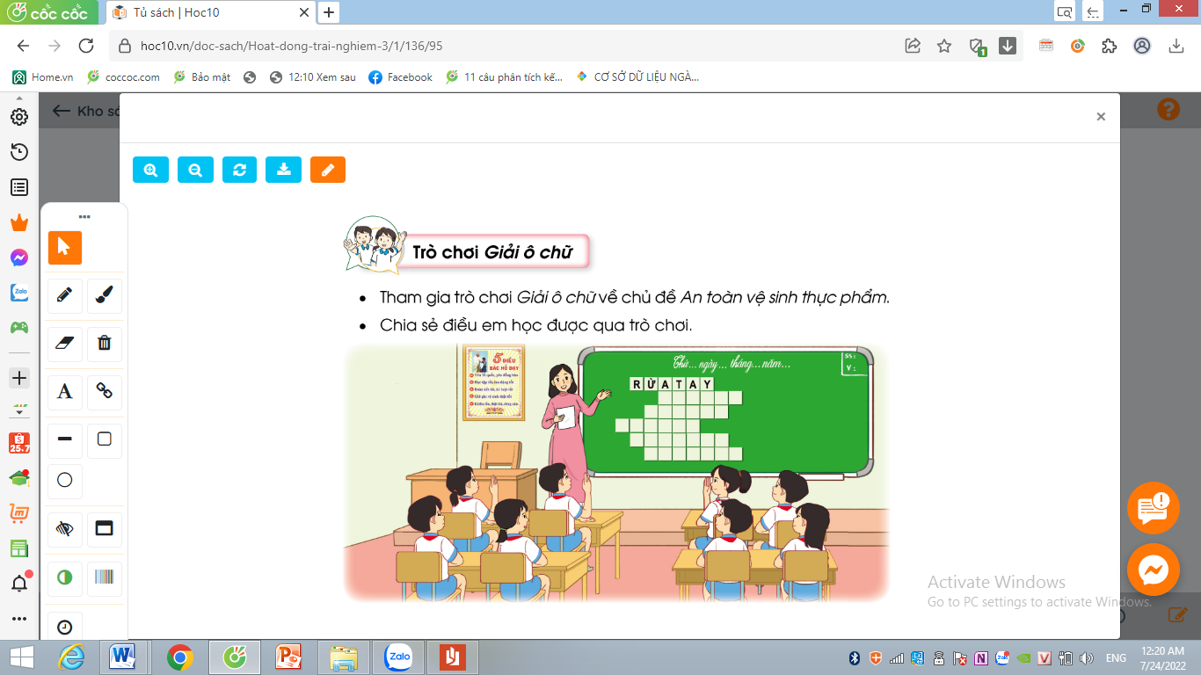  -GV hướng dẫn cách chơi: Các tổ chọn dãy chữ theo hàng  +GV cho thời gian suy nghĩ để các tổ đưa ra kết quả theo sự gợi ý của GV  -GV cho HS chơi  - GV nhận xét chung, tuyên dương. | - HS thực hiện  -HS chú ý luật chơi  -HS chơi  + Rửa tay  + Bảo quản  + Thức ăn  + Ngon miệng  + Phẩm màu  + Chế biến  - Lắng nghe, rút kinh nghiệm.
4. Vận dụng.
- Mục tiêu:
+ Củng cố những kiến thức đã học trong tiết học để học sinh khắc sâu nội dung.
+ Vận dụng kiến thức đã học vào thực tiễn.
+ Tạo không khí vui vẻ, hào hứng, lưu luyến sau khi học sinh bài học.
- Cách tiến hành:
- GV nêu yêu cầu và hướng dẫn học sinh về nhà tiếp tục chuẩn bị các gợi ý câu đố về an toàn vệ sinh thực phẩm.  - Nhận xét sau tiết dạy, dặn dò về nhà. | - Học sinh tiếp nhận thông tin và yêu cầu để về nhà ứng dụng với các thành viên trong gia đình.  - HS lắng nghe, rút kinh nghiệm
IV. ĐIỀU CHỈNH SAU BÀI DẠY:
.......................................................................................................................................
.......................................................................................................................................
.......................................................................................................................................

